**Сушко (в девичестве Дударёнок) Ева (Suszkowa Ewa z Dudaronkow)**

9 ноября 1813 г – венчание с молодым Маркой Сушко с деревни Дедиловичи (НИАБ 136-13-920, лист 20, №20/1813-б (ориг)).

**НИАБ 136-13-894:** Лист 20. **Метрическая запись №20/1813-б (ориг).**

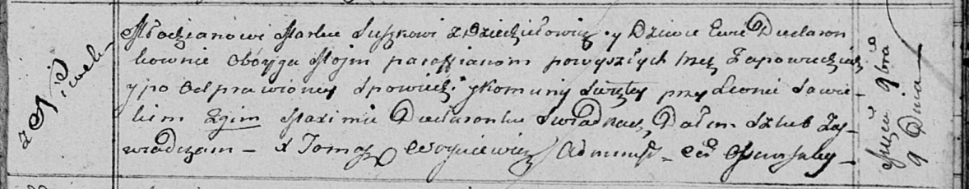

Осовская Покровская церковь. 9 ноября 1813 года. Запись о венчании.

Suszko Markо – жених, молодой, парафии Осовской, с деревни Дедиловичи.

Dudaronkowna Ewa – невеста, девка, парафии Осовской, с деревни Нивки.

Sawicki Leon – свидетель.

Dudaronek Maxim – свидетель.

Woyniewicz Tomasz – ксёндз.